Кружок

«Занимательная информатика»

Руководитель: Плотникова Надежда Александровна

**Классная работа.**

**Правила по технике безопасности и организация рабочего места.**

|  |  |
| --- | --- |
| Следи за своим  поведением. | Мойте руки перед  работой на  компьютере. |
| Не приносите  пищу и бутылки с  жидкостью. | На рабочем месте не  размещайте  посторонние  предметы |
| Не трогайте монитор  пальцами. | Бережно  обращайтесь с  устройствами  компьютера. |
| Не включайте и не  выключайте  компьютер без  разрешения учителя | Не трогайте провода,  розетки и разъёмы  технических устройств. |

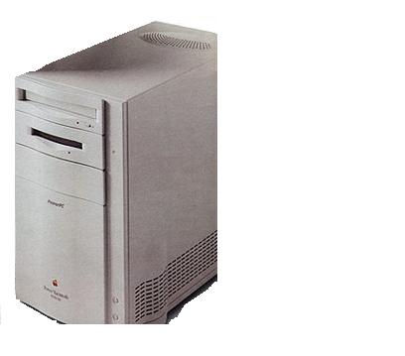**Основные устройства компьютера:**

1. ****М…нитор
2. Кл…виатура
3. С…стемный блок
4. 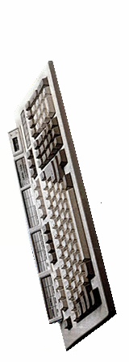М…шь

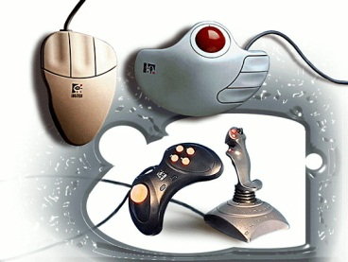

*Примечание родителям:* Заведите тетрадь(тонкую) по информатике и вклейте этот листок. Пусть у ребенка постоянно клей(карандаш) находится в сумке.